Pruebas de usabilidad
Con el fin de realizar las pruebas a nuestro prototipo de alta fidelidad se realizaron las siguientes pruebas:
- Prueba 1: Deberá iniciar sesión y agregar un nuevo producto y luego volver al dashboard
- Prueba 2: inicia sesión, crea una nueva venta, cancela la venta, y ve a productos
- Prueba 3: iniciar sesion, ir a nuevo cliente, registrar un nuevo cliente, volver al dashboard, crear nueva venta, generar factura

Resultados
Prueba 1
De esta prueba se obtuvieron los siguientes resultados:
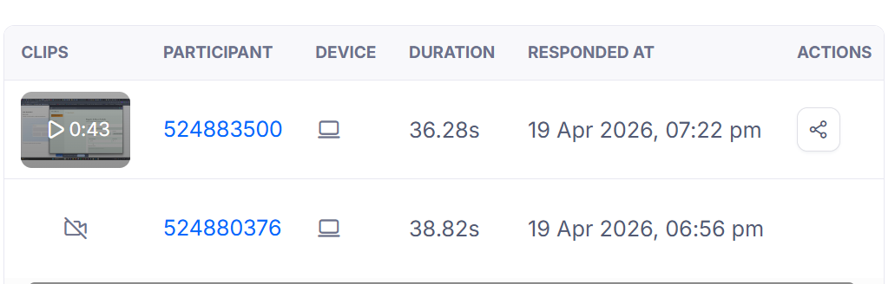

Se observa que esta tarea tuvo un succes rate del 100% con un tiempo inferior a los 40 segundos indicando que personas sin conocimiento previo de la aplicación fueron capaces de entender el UI del desarrollo de las primeras pantallas.

Prueba 2
Dentro de esta tarea se planteó una ruta específica de lo que se obtuvo los siguientes mapas de calor para cada una de las pantallas:

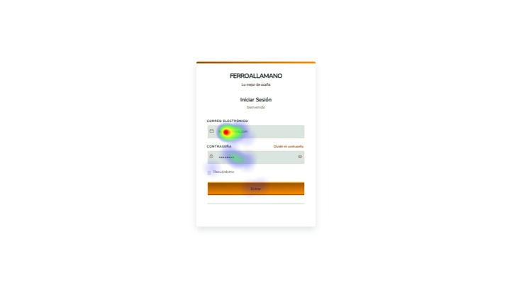
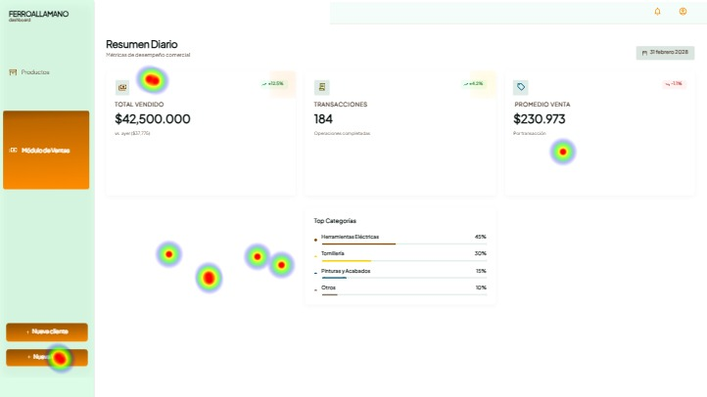
Se puede decir que dentro de esta pantalla no es tan claro donde se encuentra el botón “Nueva Venta” pues el mapa de calor de los clicks indica que la posición de este botón no es la más adecuada.
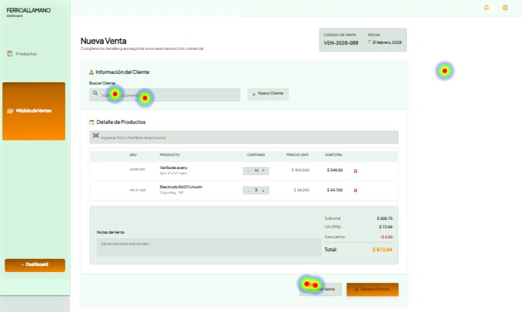
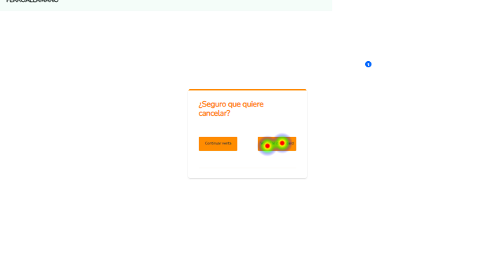
Si bien los mapas de calor indican que el UI cumple con los requerimientos, aún existe espacio de mejora pues el success rate de esta tarea fue del 80%.
En términos generales, estos fueron los resultados:
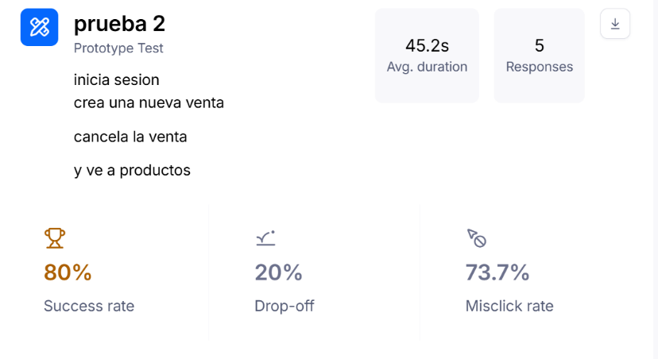
Prueba 3:
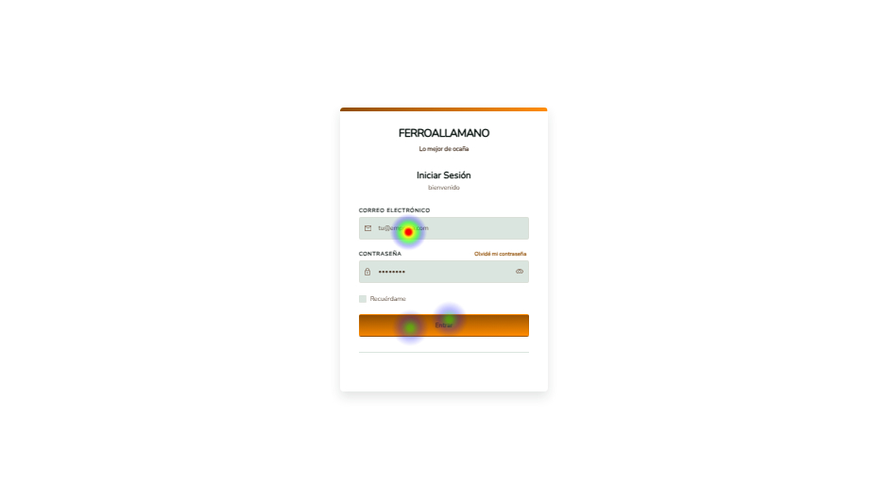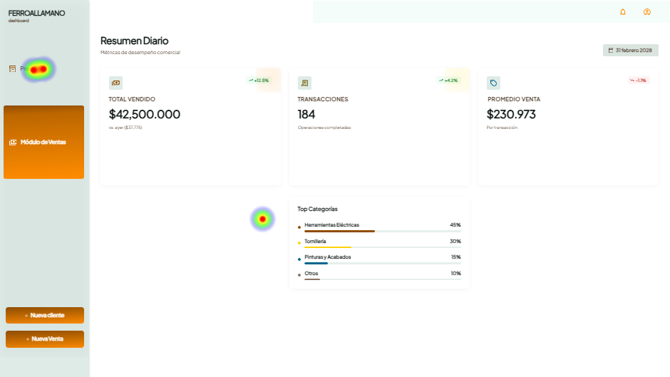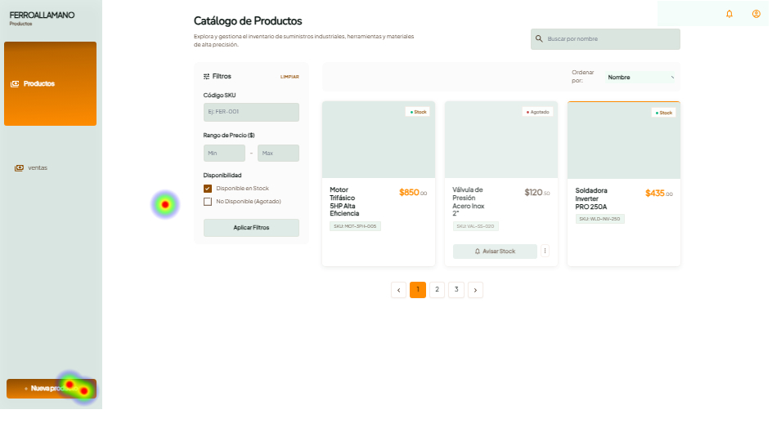

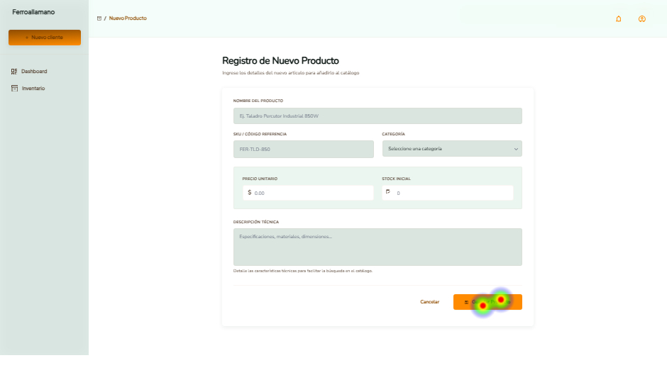

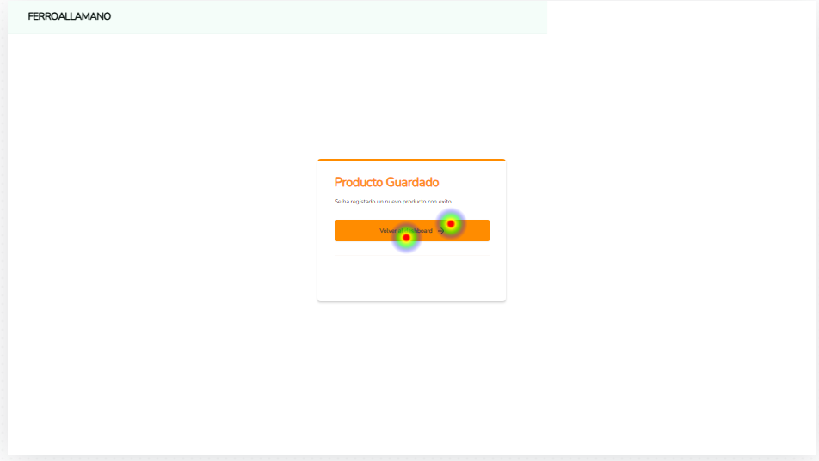
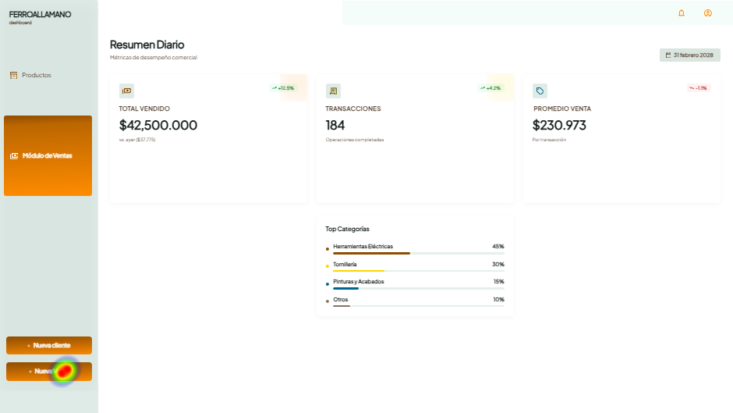
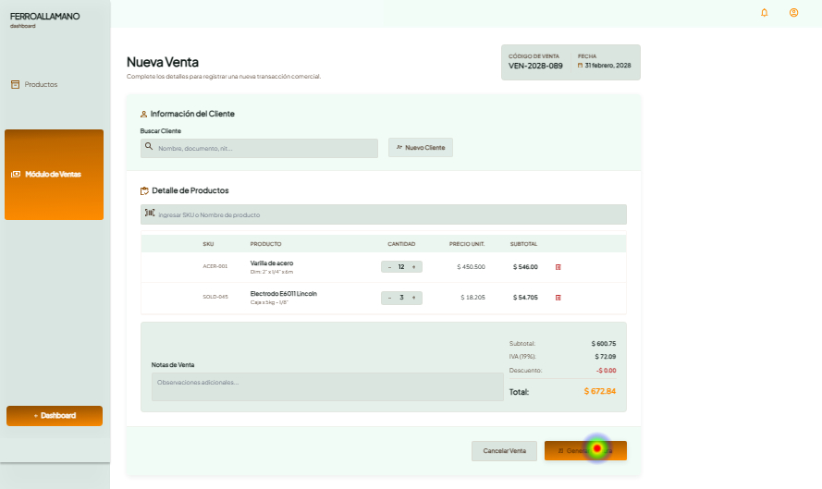

Para resumir: 